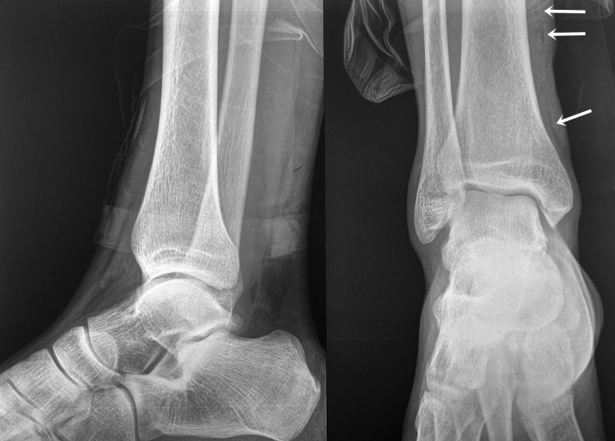
Fig 1 - Rx tobillo perfil y frente: no se observa lesión ósea. Sólo se reconocen imágenes lineales radiolúcidas en los tejidos blandos en la cara medial del tercio distal de la pierna (flechas blancas) coincidiendo con la topografía de una herida corto-punzante en la piel relacionada con un accidente motociclístico.

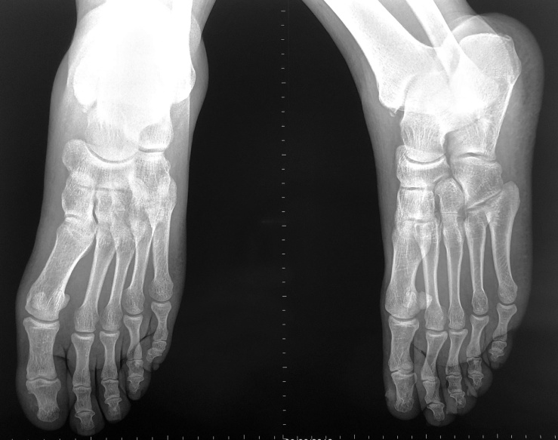
Fig. 2 - Rx pie frente y oblicua: no se advierten anomalías radiográficas en las estructuras óseas, articulares o en los tejidos blandos
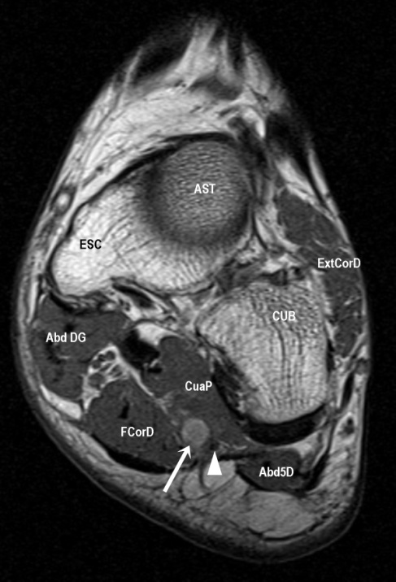
Fig. 3 - RM corte coronal del mediopié - Secuencia T1 (TR 471/TE 12) - Se observa una imagen de defecto de relleno en la vena plantar lateral (flecha blanca). Normal vacío de señal en la arteria homónima (punta de flecha). ESC: esfafoides. AST: astrágalo. CUB: cuboides. ExtCorD: extensor corto de los dedos. AbdDG: abductor del dedo gordo. FCorDG: flexor corto del dedo gordo. CuaP: cuadrado plantar. Abd5D: abductor del quinto dedo.

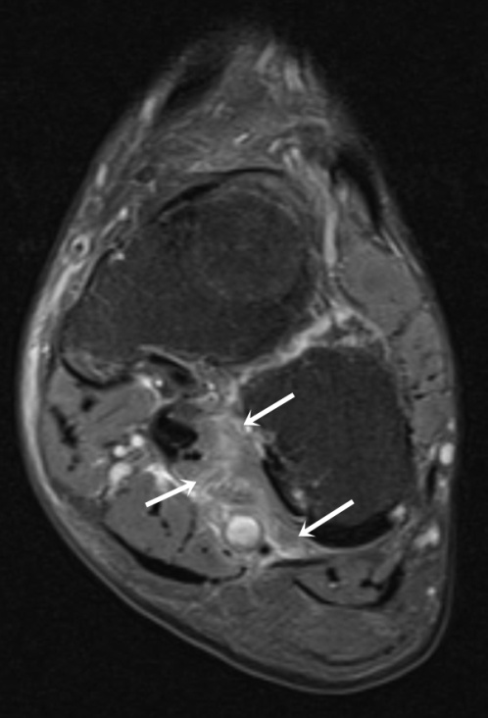
Fig. 4 - RM corte coronal del mediopié - Secuencia Densidad Protónica con supresión grasa (TR 3940/TE 34) - Se advierte edema en los tejidos blandos adyacentes al pedículo vascular plantar lateral, especialmente entre las fibras musculares del cuadrado plantar (flechas blancas).

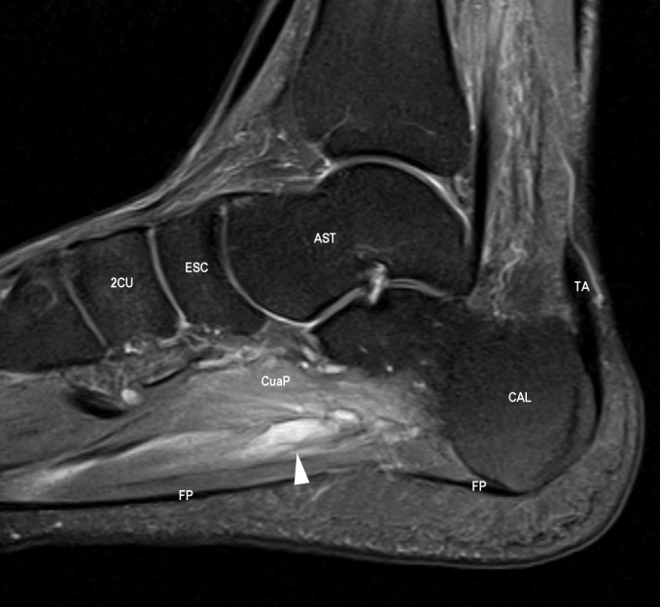
Fig. 5 - RM corte sagital del retro y mediopié - Secuencia Densidad Protónica con supresión grasa (TR 2630/TE 34) - Se destaca engrosamiento de la vena plantar lateral (punta de flecha blanca) con edema en los tejidos blandos plantares perivasculares. 2CU: segunda cuña. ESC: escafoides. AST: astrágalo. CAL: calcáneo. TA: tendón de Aquiles. CuaP: cuadrado plantar. FP: fascia plantar

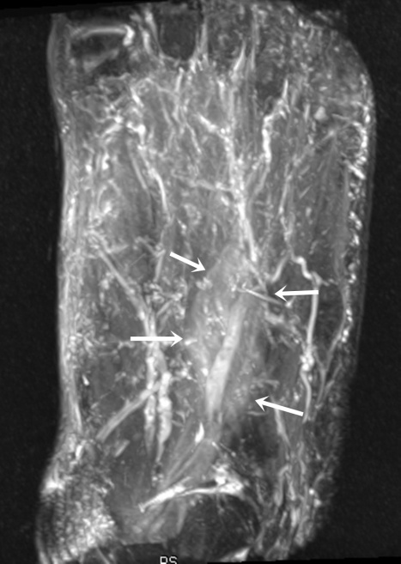
Fig. 6 - RM corte axial STIR (TR 5180/TE 41/TI 150) con reconstrucción con algoritmo de proyección de intensidad máxima (MIP): el efecto “flebográfico” de la reconstrucción pone en evidencia la dilatación de la vena afectada, con imágenes de defecto de relleno y el edema perivascular (flechas)

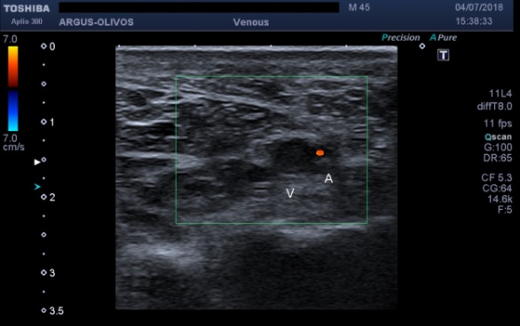
Fig. 7 - Doppler color - Corte tranversal: vena plantar lateral dilatada (V) con contenido hipoecoico, no colapsable y sin señal doppler color. Nótese la arteria adyacente (A) con flujo al doppler dolor.

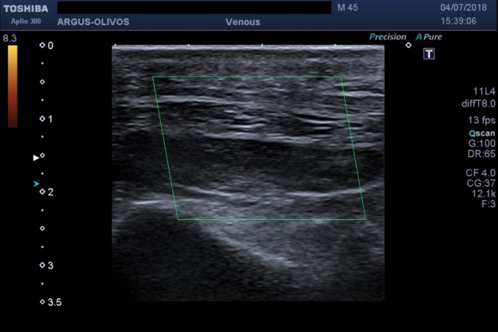
Fig. 8 - Doppler power - Corte longitudinal: confirma la ausencia de flujo (trombosis) de la vena plantar lateral.

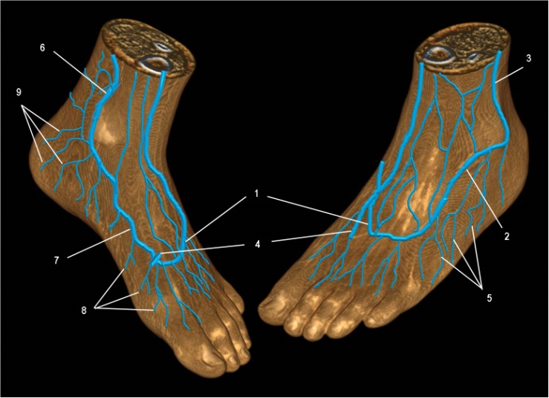
Fig. 9 - Esquema de la red venosa dorsal superficial: 1- arco venoso dorsal 2- vena marginal lateral 3- vena safena menor 4- vena perforante del primer espacio 5- venas colectores laterales 6- vena safena mayor 7- vena marginal medial 8- venas colectores mediales 9- venas colectoras posteriores

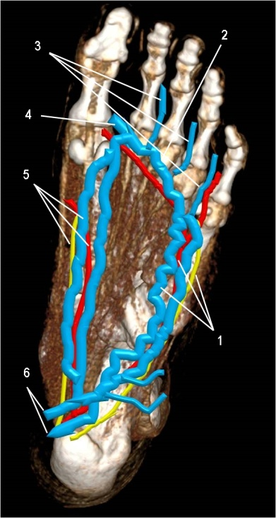
Fig. 10 - Esquema de la red venosa profunda: 1- venas plantares laterales, con arteria y nervio 2- arco venoso plantar profundo 3- venas metatarsianas plantares 4- vena perforante del primer espacio 5- venas plantares mediales, con arteria y nervio 6- venas tibiales posteriores

